Заявление в связи событиями в Арцахе
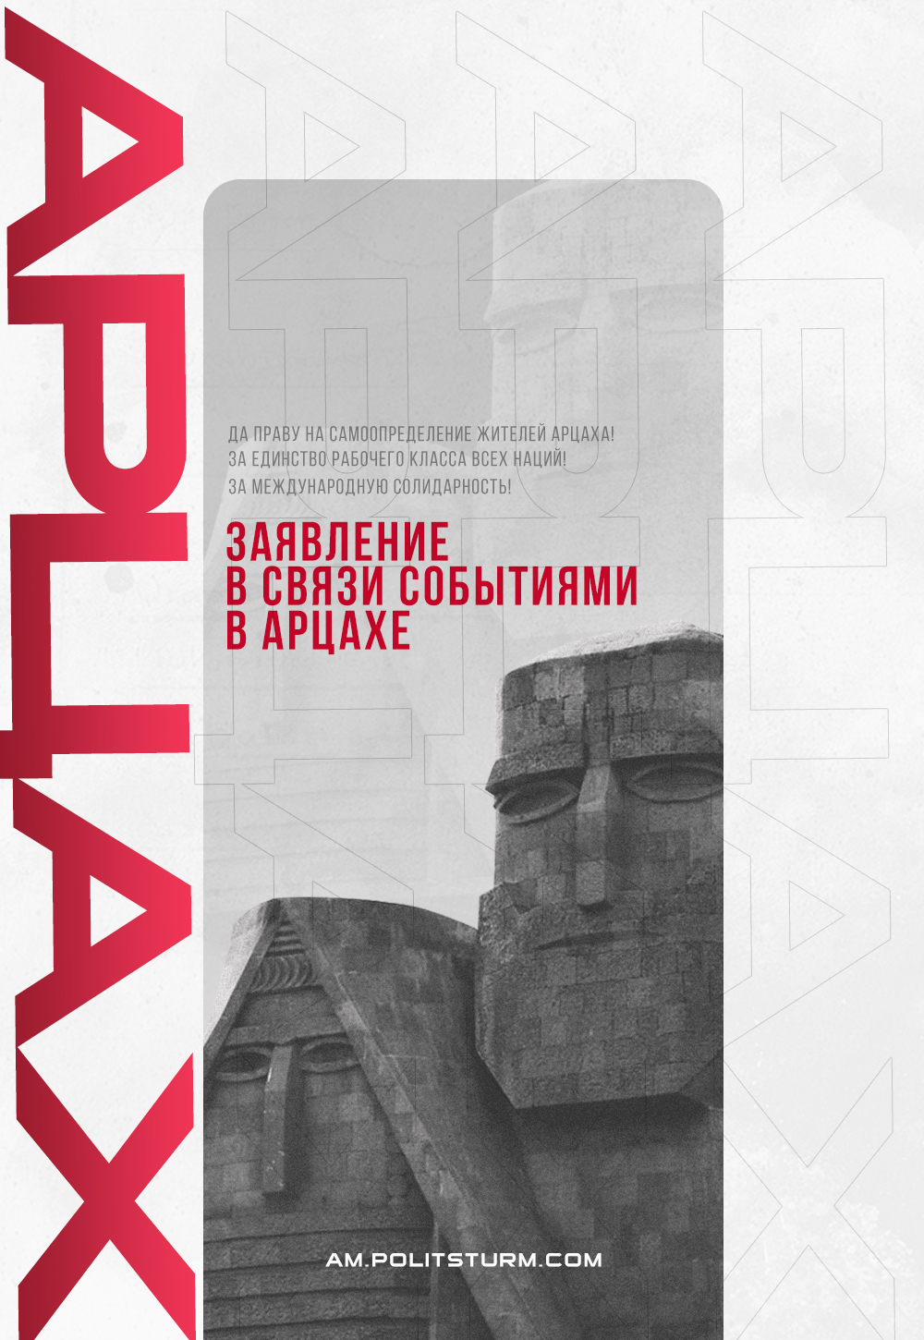

Оригинальная статья
2022-04-02
7 мин. на чтение
Telegram
Facebook
ВКонтакте
По всем признакам причиной очередного агрессивного проявления политики Алиева стал кризис на Украине. Причем очевидно, что Азербайджан поддерживает позицию Киева, несмотря на недавно подписанный Алиевым в Москве договор о сотрудничестве.Поддержка со стороны Баку настолько неприкрыта, что Роскомнадзор даже запретил трансляцию в Россию нескольких известных азербайджанских сайтов, в первую очередь, беззаветно преданный Ильхаму Алиеву haqqin.az. Сюда можно добавить откровенную и публичную антироссийскую позицию многих азербайджанских политиков, в частности, депутата Милли меджлиса Расима Мусабекова.
Получается, что военные действия на Украине способствовали усилению агрессии Баку в отношении Арцаха вкупе с более выраженными антироссийскими выпадами. Но в чем причина того, что Баку уверен в своей безнаказанности при подобном поведении?
В свете украинских событий Турция становится особенно важной для России в вопросе минимизации ущерба от западных санкций. Ряд турецких компаний уже выразили свою готовность заменить на российском рынке уходящие оттуда некоторые западные бренды. По-видимому, Алиев уверен, что заинтересованность России в контактах с Анкарой удержит Москву от ответных действий в адрес Азербайджана.
На днях Реджеп Тайип Эрдоган поделился в СМИ тем как он восхищен удивительно точными прогнозами своего «брата Ильхама Алиева” в отношении развития региональных событий. Со слов турецкого лидера, президент Алиев «один из лидеров, который лучше всех знает Россию», и что «он лучше всех проанализировал эту войну».
Кстати, последняя беседа Эрдогана и Алиева длилась целых четыре часа и, как свидетельствует турецкий президент, главной темой встречи были Россия и Украина.
Практически сразу же после этих откровений Эрдогана азербайджанские войска, нарушив соглашение от 9 ноября 2020 года, боевым маршем вторглись в зону ответственности российских миротворцев в Арцахе, захватили село Парух и развязали бой за стратегическую высоту Караглух. Можно предположить, что два диктатора эти действия между собой согласовывали.
В нашей недавней публикации «Тезисы о войне и «эпохе мира»» мы подробно показали как классовая борьба может срывать империалистические планы.
Именно поэтому годом ранее мы писали о необходимости:

«использовать классовую борьбу в Турции как рычаг для ослабления военной машины турецкого империализма. Для этого необходимо выстраивать связи с прогрессивными левыми и демократическими (турецкими и курдскими) силами Турции. Турецкие левые — это единственная политическая сила в Турции, которая решительно выступила с антимилитаристских позиций, тогда как буржуазные партии единодушно поддержали войну».
Турецкие коммунисты из партии ТКМ/МЛ во время второй карабахской войны верно указывали, что «фашистская турецкая диктатура, когда это касается армян, не замедлила определить свою позицию, задействовав из своего арсенала все реакционные и шовинистические аргументы».
Но это справедливо не только в отношении армян, но также греков и курдов.
Придя к власти, Эрдоган фактически опирался на курдов против традиционной турецкой кемалистской буржуазии. Он подверг критике национальное угнетение курдов и начал переговоры с лидером Курдской рабочей партии (РПК) Абдуллой Оджаланом. Но ситуация быстро изменилась, когда связанная с РПК Народно-демократическая партия (ДПН) вошла в парламент с 13,1% голосов в 2015 году, став, таким образом, центром растущей классовой борьбы и антиэрдогановских настроений в Турции.
В то же время родственная партия РПК, PYD (и ее военное подразделение YPG) поднялись, чтобы взять власть и создать автономию в Рожаве, на севере Сирии, после того, как Башар Асад был вынужден отступить перед лицом революционного движения в Западной Сирии. Храбрые бойцы YPG, борющиеся за освобождение от национального гнета, за родину и на основе левых и социалистических идей, быстро стали самыми эффективными борцами против Исламского государства в Сирии.
Это настроило их непосредственно против Эрдогана, который вооружал и поддерживал ИГ и другие исламистские группировки, чтобы подготовиться к реализации своих собственных империалистических амбиций в Сирии. В то же время курдская де-факто независимость в Рожаве стала мощным маяком для курдов внутри Турции. Таким образом, подъем курдского освободительного движения стал экзистенциальной угрозой для Эрдогана во всех отношениях.
Между тем, по мере того как турецкая экономика начала буксовать, а звезда Эрдогана медленно угасать, он становился все более зависимым от бешеного национализма и антикурдских настроений для поддержания власти. Это основа враждебности Эрдогана по отношению к курдам и его решимости ликвидировать их автономный регион на севере Сирии.
Привлекательность курдского движения, основанного на демократических структурах и революционном мировоззрении, распространилась далеко за пределы курдских районов и вдохновила миллионы рабочих, бедных и молодежь на Ближнем Востоке и за его пределами. Но вместо того, чтобы основываться на этом революционном потенциале, курдские лидеры пытались основываться на маневрах между одной империалистической державой за другой. И при этом они должны были делать уступки за уступками.
Конечно, нет ничего плохого в революционном движении, эксплуатирующем разногласия между империалистами. Но было бы фатальной ошибкой основываться на этих силах и приглашать их!
На самом деле эта тактика никогда не приносила курдскому движению больших успехов. На каждом этапе основные шаги курдского освободительного движения были сделаны на основе революционного и классового движения масс, а не на основе сотрудничества с империалистами.
Единственным эффективным действием было бы создать движение в Турции и апеллировать к классовому инстинкту турецких солдат, пытаясь сломить турецкую армию по классовому признаку, но это, похоже, закрытая книга для лидеров PYD и РПК.
Понятно, что Эрдоган очень нервничает по поводу развертывания турецких солдат в бою, опасаясь, что общий гнев и недовольство в турецком обществе отразятся и на армии. Вот почему все первоначальные боевые действия, по-видимому, ведутся джихадистскими наемниками.
Режим Эрдогана — это буржуазный бонапартистский режим. Бонапартизм управляется мечом. Эрдоган — «сильный человек», который стоит на вершине государства и балансирует между классами, представляя себя как воплощение турецкой нации. Но у него глиняные ноги. По мере того, как он исчерпывает свою массовую базу поддержки, он все больше опирается на репрессивный аппарат, разжигание национализма и религиозного фанатизма.
Ужесточение репрессий внутри страны (прежде всего против левых и профсоюзных активистов) и военные авантюры вовне свидетельствуют не о силе, а о страхе и слабости. Это вдвойне верно и в отношении семейной диктатуры Алиева.
Нам под силу победить эти реакционные шовинистические диктатуры, но для этого нам надо не солидаризироваться с их приспешниками в Ереване в лице правительства Пашиняна и приближенной к нему буржуазии, готовой ради сиюминутной прибыли от торговли турецкими товарами, добить последние остатки армянской промышленности и сельского хозяйства, а проводить независимую классовую политику.
Тем более что Пашинян, его министры и однопартийцы не единожды прозрачно намекали, что готовы оставить Арцах на произвол судьбы, как в свое время сербский лидер Слободан Милошевич оставил Сербскую Краину на растерзание хорватской армии.
Мы должны четко заявить, что нашими врагами являются не рабочие других наций, а международная буржуазия, начиная с правящего класса нашей собственной страны.
Но мы должны связать это в любой момент времени с настроением масс, которое является незавершенным, запутанным и противоречивым.
В большинстве случаев стремление к миру среди рабочих это здорово, это не реакционный пацифизм. Это реакция против империализма и буржуазного лицемерия. Наша роль состоит в том, чтобы указать на лицемерие капиталистов, когда они говорят о мире и объяснить, что класс капиталистов никогда не был надежным гарантом мира, потому что капиталистическая конкуренция между национальными буржуазными группами неизбежно ведет к войне. Мы также хотим мира, но только рабочее государство, в нашей собственной стране и во всех других, может гарантировать его.
Для этого необходима классовая борьба вокруг таких требований как государственные расходы на общественные работы вместо оружия, национализация под рабочим контролем военной промышленности или военные базы, которые должны быть поставлены под контроль рабочего класса.
Однако то, что рабочие хотят мира, не делает их реакционными пацифистами. Точно так же желание рабочих воевать не всегда реакционно, как, например, настроение рабочих бороться с Гитлером во Второй мировой войне или настроение масс угнетенной нации бороться за самоопределение.
Во всех случаях, независимо от того, настроены ли массы на мир или на войну, с учетом всех исторических и местных особенностей, мы должны стремиться сломать капиталистический милитаризм и подчеркнуть необходимость проведения рабочим классом политики, независимой от интересов своего собственного капиталистического класса.
Наша борьба с реакцией должна идти рука об руку с борьбой за социализм. И в этом деле наши союзники не та или иная империалистическая страна, а трудящиеся всего мира.
Нет всем поджигателям войны и их демагогии!
Да праву на самоопределение жителей Арцаха!
За единство рабочего класса всех наций! За международную солидарность!
Никакой войны между народами! Никакого мира между классами!
Да здравствует международная социалистическая революция!

Оригинальная статья

